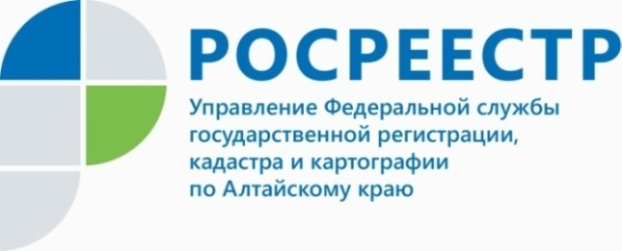
ПРЕСС-РЕЛИЗ

21 января эксперты проконсультируют жителей края о кадастровой стоимости недвижимости

21 января 2022 года с 09.00 до 12.00 часов эксперты Кадастровой палаты Алтайского края ответят жителям региона на вопросы о кадастровой стоимости недвижимости. Звонки будут приниматься по телефону
8 (3852) 55-76-59 (доб. 8121).
Кадастровая стоимость - стоимость недвижимости, установленная в процессе государственной кадастровой оценки. В ряде случаев она может определяться индивидуально, для конкретного объекта недвижимости. В отличие от рыночной, которая может меняться каждый месяц из-за различных экономических факторов, кадастровая стоимость определяется на конкретный отрезок времени. Как правило, она используется не только для расчета налога на имущество, но и для расчета пособий и субсидий, определения выкупной и страховой стоимости и т.д.
«Кадастровая стоимость земельных участков, домов, квартир, гаражей зданий и т.д. является актуальной темой для большинства жителей и предпринимателей Алтайского края. Иногда собственники не знают, как получить информацию о кадастровой стоимости их недвижимости. Для удобства правообладателей Росреестр и Кадастровая палата предлагают несколько способов получения из Единого государственного реестра недвижимости (ЕГРН) информации о кадастровой стоимости», - сообщил заместитель директора Кадастровой палаты Алтайского края Игорь Штайнепрайс.
В 2022 году первые, во всех субъектах России одновременно пройдет массовая государственная кадастровая оценка (ГКО) земельных участков всех категорий. Ранее ГКО проводили не чаще одного раза в 3 года, но не реже одного раза в 5 лет. В 2022 году ее одновременно проведут во всей стране.
В связи с большим интересом собственников к теме кадастровой стоимости недвижимости, а также изменениям законодательства в этой сфере, эксперты Кадастровой палаты проведут прямую телефонную линию. Жители Алтайского края смогут получить ответы экспертов на вопросы о:
- изменениях законодательства в сфере кадастровой оценки недвижимости;
- внесении сведений о кадастровой стоимости объектов недвижимости в Единый государственный реестр недвижимости;
- зависимости размера кадастровой стоимости от характеристик объекта недвижимости;
- получении сведений о кадастровой стоимости;
- оспаривании величины кадастровой стоимости земельных участков, домов, квартир и пр.
Звонки от жителей Алтайского края будут принимаются с 09.00 до 12.00 часов 21 января 2022 года по телефону 8 (3852) 55-76-59, добавочный 8121.

Материал подготовлен филиалом ФГБУ «ФКП Росреестра» по Алтайскому краю Контакты для СМИ: тел. 8 (3852) 55-76-59, доб. 7091, 7092, адрес электронной почты: press@22.kadastr.ru.

Об Управлении Росреестра по Алтайскому краю
Управление Федеральной службы государственной регистрации, кадастра и картографии по Алтайскому краю (Управление Росреестра по Алтайскому краю) является территориальным органом Федеральной службы государственной регистрации, кадастра и картографии (Росреестр), осуществляющим функции по государственной регистрации прав на недвижимое имущество и сделок с ним, по оказанию государственных услуг в сфере осуществления государственного кадастрового учета недвижимого имущества, землеустройства, государственного мониторинга земель, государственной кадастровой оценке, геодезии и картографии. Выполняет функции по организации единой системы государственного кадастрового учета и государственной регистрации прав на недвижимое имущество, инфраструктуры пространственных данных РФ. Ведомство осуществляет федеральный государственный надзор в области геодезии и картографии, государственный земельный надзор, государственный надзор за деятельностью саморегулируемых организаций кадастровых инженеров, оценщиков и арбитражных управляющих. Подведомственное учреждение Управления - филиал ФГБУ «ФКП Росреестра» по Алтайскому краю. Руководитель Управления, главный регистратор Алтайского края - Юрий Викторович Калашников.
Контакты для СМИ
Пресс-служба Управления Росреестра по Алтайскому краю
Рыбальченко Елена
+7 913 085 82 12
+7 (3852) 29 17 33
Слободянник Юлия
+7 963 502 60 25
+7 (3852) 29 17 28
22press_rosreestr@mail.ru
www.rosreestr.ru
656002, Барнаул, ул. Советская, д. 16

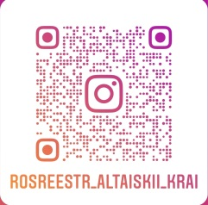
Подписывайтесь на нас в Инстаграм: rosreestr_altaiskii_krai

